2016高考冲刺数学试题选练一（立体几何）
1.(2016赣州一模19，满分12分）
在四棱柱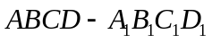中，底面是菱形，且AB=AA₁，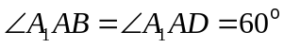．
（Ⅰ）求证：平面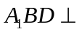平面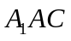；
（Ⅱ）若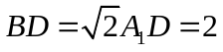，求平面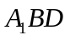与平面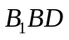所成角的大小．
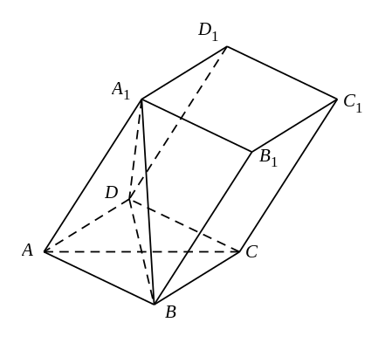

2.（2016天津一模17，本小题满分13分）
如图，在四棱锥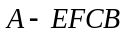中，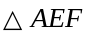为等边三角形，平面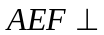平面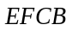，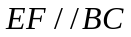,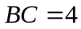，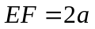，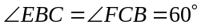，为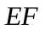的中点．
（Ⅰ）求证：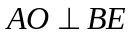；
（Ⅱ）求二面角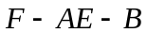的余弦值；
（Ⅲ）若直线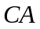与平面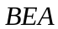所成的角的正弦值为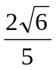,求实数的值．
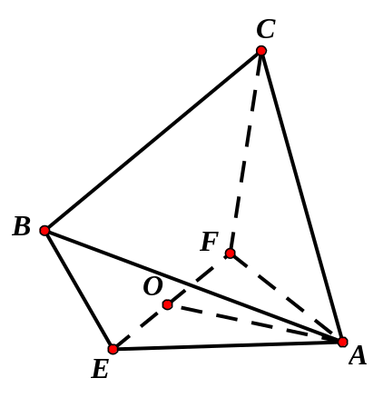

3.（2016漳州八校18，满分12分）
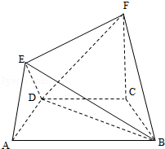
在如图所示的几何体中，四边形ABCD是等腰梯形，AB∥CD，∠DAB=60°，FC⊥平面ABCD，AE⊥BD，CB=CD=CF．
（Ⅰ）求证：BD⊥平面AED；
（Ⅱ）求二面角F﹣BD﹣C的余弦值．

4.青岛一模18. （本小题满分12分）
在四棱锥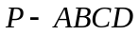中，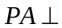平面ABCD，是正三角形，AC与BD的交点M恰好是AC中点，又PA=AB=4，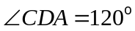，点N在线段PB上，且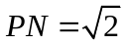.
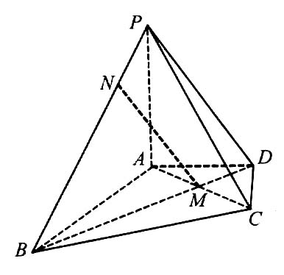
（Ⅰ）求证：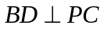；
（Ⅱ）求证：MN//平面PDC；
（Ⅲ）求二面角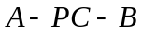的余弦值.[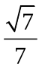]

参考解答：
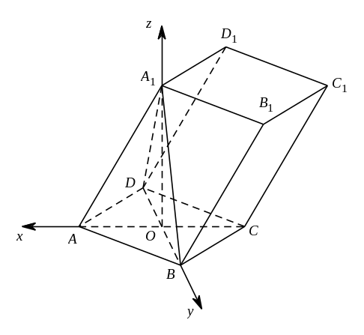
1.解：（Ⅰ）因为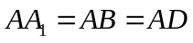，，
所以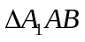和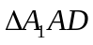均为正三角形，
于是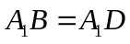……………………………………………………1分
设与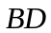的交点为，则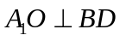………………………2分
又是菱形，所以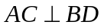……………………………3分
而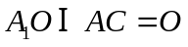，所以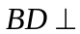平面……………4分
而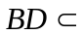平面，故平面⊥平面…………………………………5分
（Ⅱ）由及知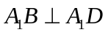……………………………6分
又由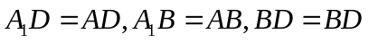得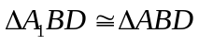，故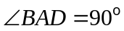……7分
于是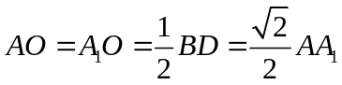，从而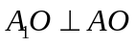，结合
得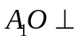底面……………………………………………………………………8分
如图，建立空间直角坐标系，则，
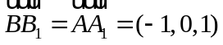，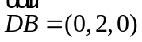…………………………………………………9分
设平面的一个法向量为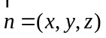，由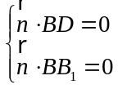得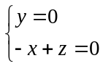，
令，得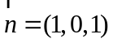………………………………………………………………10分
平面的一个法向量为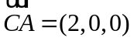，设平面与平面所成角为，
则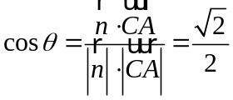……………………………………………………………11分
故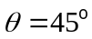……………………………………………………………………………12分
2.解： (Ⅰ)由于平面平面，为等边三角形，为的中点，则，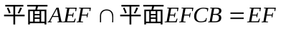,根据面面垂直性质定理，所以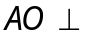平面EFCB，又平面，则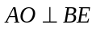.…3分
O
E
F
B
A
C
x
z
(Ⅱ)取CB的中点D，连接OD,则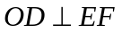
以O为原点，分别以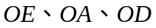为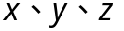轴建立空间直角坐标系， …4分
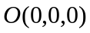，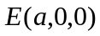，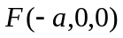，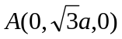，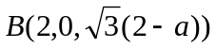，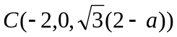， 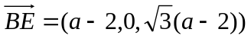
设平面的法向量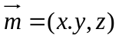
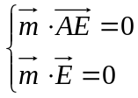 即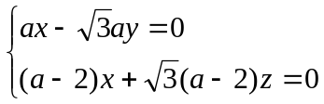令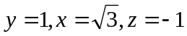 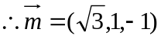 ……6分
平面的法向量为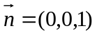， ……7分
二面角的余弦值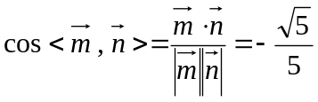， ……8分
由二面角为钝二面角，所以二面角的余弦值为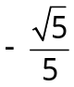. ……9分
(Ⅲ) 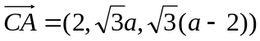 ……10分
设直线与平面所成角为，
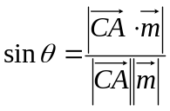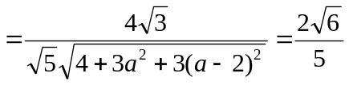 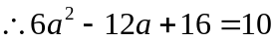 ……12分
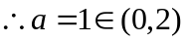满足题意 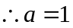 ……13分
3.【解析】（I）证明：因为四边形ABCD是等腰梯形，AB∥CD，∠DAB=60°．所以∠ADC=∠BCD=120°．又CB=CD，
所以∠CDB=30°，因此，∠ADB=90°，AD⊥BD，
又AE⊥BD且，AE∩AD=A，AE，AD⊂平面AED，
所以BD⊥平面AED；
（II）解法一：由（I）知，AD⊥BD，同理AC⊥BC，
又FC⊥平面ABCD，因此CA，CB，CF两两垂直，以C为坐标原点，分别以CA，CB，CF所在的直线为X轴，Y轴，Z轴建立如图的空间直角坐标系，
不妨设CB=1，则C（0，0，0），B（0，1，0），D（，﹣，0），F（0，0，1），因此=（，﹣，0），=（0，﹣1，1）
设平面BDF的一个法向量为=（x，y，z），则•=0，•=0
所以x=y=z，取z=1，则=（，1，1），
由于=（0，0，1）是平面BDC的一个法向量，
则cos＜，＞=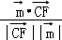==，所以二面角F﹣BD﹣C的余弦值为
解法二：取BD的中点G，连接CG，FG，由于 CB=CD，因此CG⊥BD，又FC⊥平面ABCD，BD⊂平面ABCD，
所以FC⊥BD，由于FC∩CG=C，FC，CG⊂平面FCG．
所以BD⊥平面FCG．故BD⊥FG，所以∠FGC为二面角F﹣BD﹣C的平面角，
在等腰三角形BCD中，由于∠BCD=120°，
因此CG=CB，又CB=CF，
所以GF==CG，
故cos∠FGC=，
所以二面角F﹣BD﹣C的余弦值为

